**Manual do usuáriox’**

Sumário

Utilização do site: 2

Montagem do sensor na placa Arduino: 3

Instalação: 4

Ficha técnica: 5

Como usar: 6

Solicitação de ajuda: 7

Formas de contato: 8

# Utilização do site:

Após a abertura do site é possível navegar em algumas páginas como a de realizar simulações.

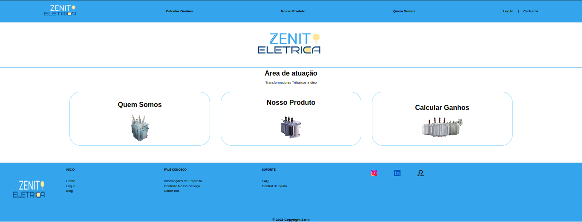É necessário realizar um cadastro e para isso é necessário seguir algumas condições que são explicadas no próprio site. Logo que o cadastro é realizado, é possível visualizar os gráficos das temperaturas dos transformadores cadastrados pelas empresas. E com isso a empresa pode pedir instalação de mais sensores ou pedir que seja feita manutenção no produto ou também entrar em contato com a equipe por meio da ferramenta de help desk, que no caso é o JIRA.

(Essa é a tela principal que será exibida logo quando o site for aberto)

# Montagem do sensor na placa Arduino:

Nessa imagem é possível ver como é feita a ligação do sensor LM-35 na placa Arduino para que ele opere corretamente.

# Instalação:

O conjunto do Arduino com o sensor deve ser instalado dentro do transformador de modo que ele fique bem preso com a estrutura do transformador tendo certeza de que o produto não desmonte ou caia da posição correta. Caso isso ocorra o produto perderá sua eficiência e o controle de temperatura será afetado.

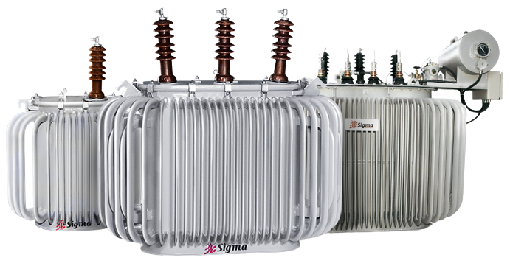

# Ficha técnica:

# Como usar:

Baixe o software do Arduino: Arduino IDE

Após a montagem e a instalação do produto, ele precisa ser conectado com o código abaixo:

*Lembrando que essa conexão é feita a partir do Arduino IDE (software do próprio Arduino) que possibilita a execução dos comandos listados acima e as portas conectadas na placa devem ser as mesmas declaradas no código.

Após o código ter ficado pronto é preciso compilar e mandar o arquivo para a placa Arduino, feito isso o sensor já vai começar a medir a temperatura.

# Solicitação de ajuda:

Caso aconteça algum incidente com o produto ou alguma dúvida surja durante a utilização do nosso mesmo é necessário abrir um chamado na nossa ferramenta de help desk (JIRA). Segue as orientações:

1. Abrir o link -

<https://zeniteletrica.atlassian.net/servicedesk/customer/portal/1>

1. Selecionar o que foi desejado (pode ser um incidente ou uma mudança por exemplo) e prosseguir com as instruções no JIRA.

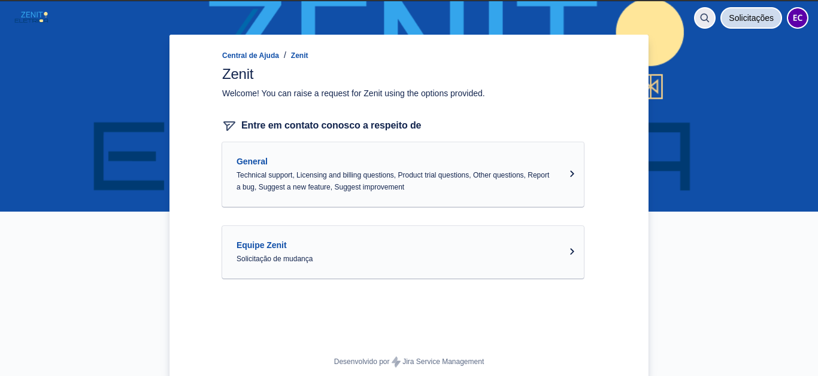

(Essa é a tela que aparecerá, nessa imagem aparece uma conta cadastrada)

# Formas de contato:

E-mail: zeniteletrica@gmail.com

Telefone: (13) 96389-2944